

**预约中心用户手册**

**V1.0**

**实验设备管理处**

**2024年10月**

1. **平台登录**

1.打开学校主页（https://www.nua.edu.cn）点击“我的门户”，进入门户登录页面；



2.输入工号及密码登录门户,目前暂不支持学号，仅支持教职工预约；

(注：首次登录我的门户请点击“账号激活”绑定手机，设置密码，完成身份验证。)

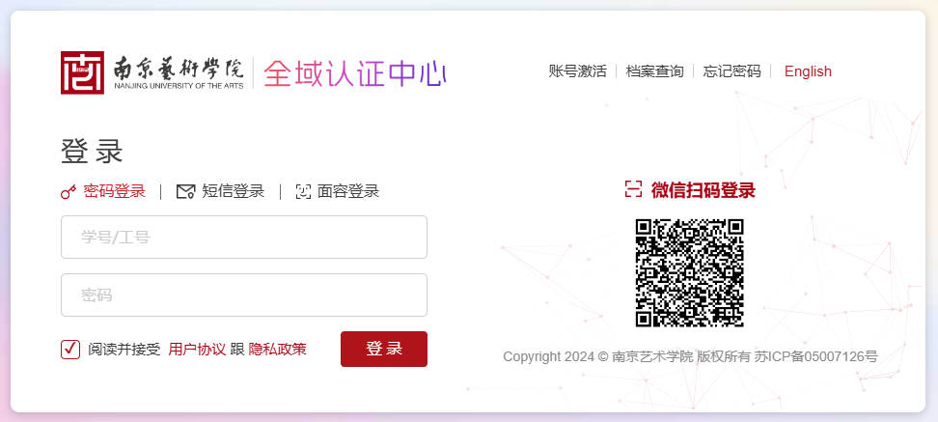

3.登录成功后，点击“预约中心”进入预约平台。

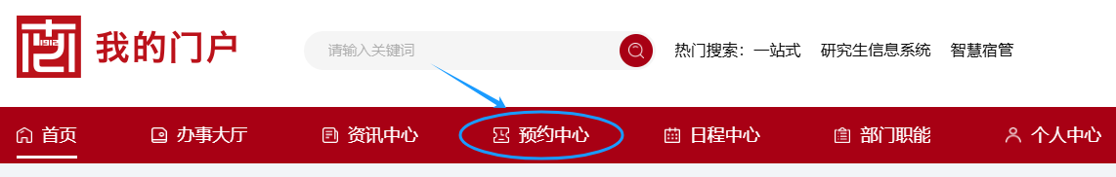

1. **预约功能**

平台目前包含：大型仪器设备预约、实验室/场地预约两大预约功能。

预约界面检索区域包含以下检索方式：

1. 关键词检索：在文本框中输入目标资源关键词，单击“查询”按钮进行检索；
2. 按学院检索：直接单击二级学院名称，该学院可预约资源将在下方显示；
3. 按平台检索：同上，直接单击平台名称，该平台可预约资源将在下方显示。

（注：可单击“重置”按钮，清空筛选条件重新检索。）

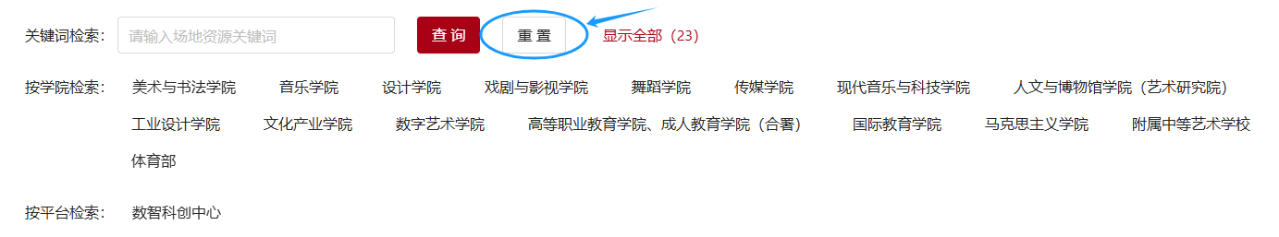

1. **预约流程**

1.经检索找到目标资源后，单击图片进入资源详情页面。

2.查看资源各项属性满足使用要求，联络管理责任人确定该资源可预约时间。

3.在页面左下角选择时间段后，单击“预约”按钮进入预约流程。

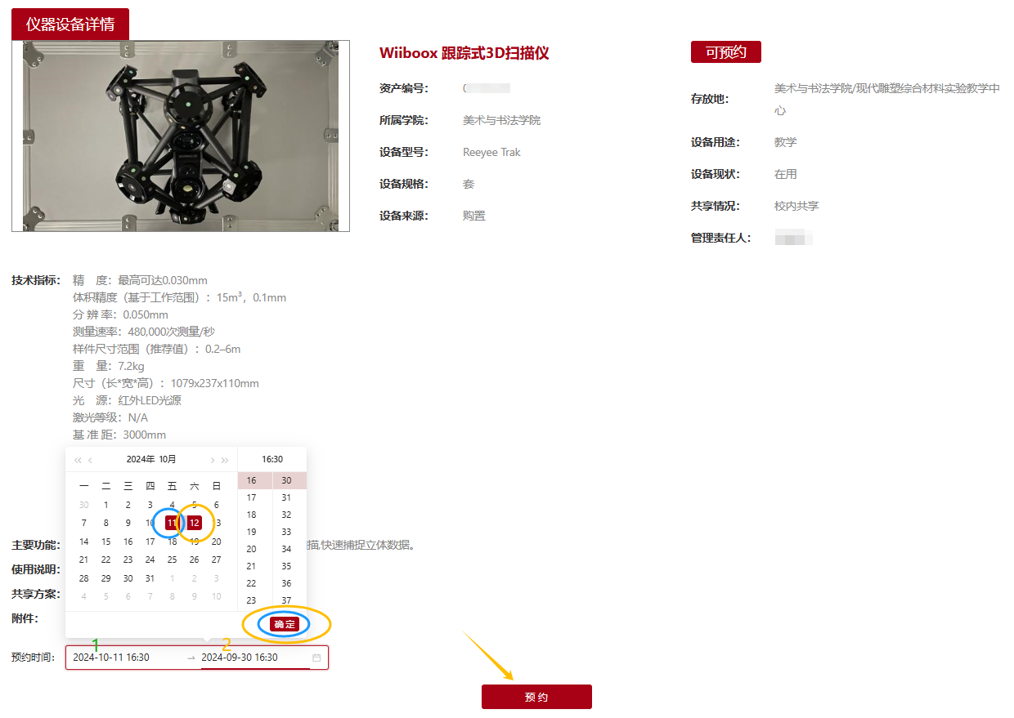

**操作注意事项：**需要先选择**起时间**后单击“确定”，再选择**止时间**后单击“确定”。

**其他注意事项：**部分资源预约需填写资源所在单位的申请表、责任书等相关附件。

在设备详情页面下载相关附件，按资源所在单位要求填写申请表，签署责任书等文件，加盖公章。扫描并打包所需附件，到申请界面上传。

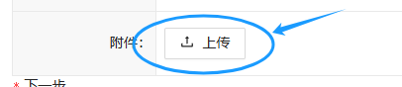

1. **预约记录**

预约完成后，点击“我的预约记录”菜单，可查看已预约设备状态或进行其他操作。

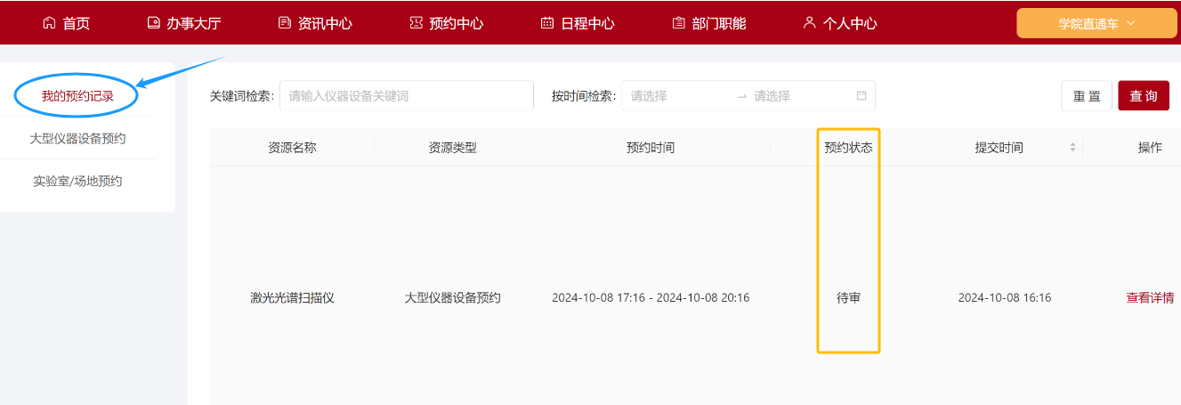

单击操作下“查看详情”按钮，可查看当前审批流程所到节点及历史信息。

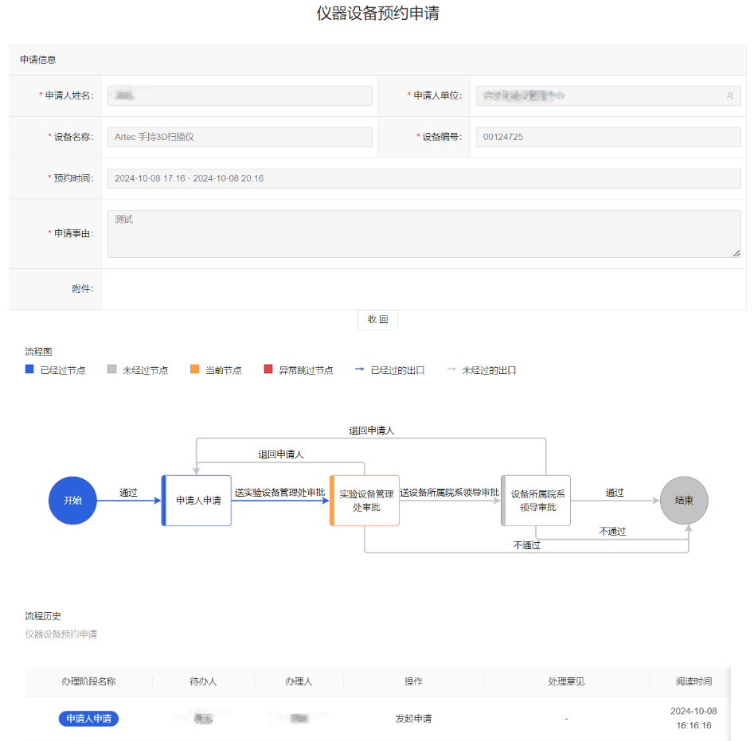

1. **待办/已办记录**

预约人可到“我的门户-首页”查看预约资源的当前审批情况，重要节点会在智慧南艺收到信息推送，可进行相应操作。

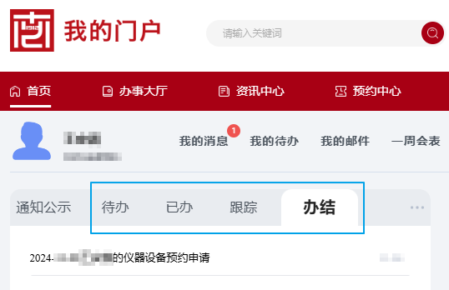

如遇使用问题请及时联系wanganqi@nua.edu.cn

**需求设计：实验设备管理处**

**技术支持：信息化建设管理中心；南京苏迪科技有限公司**

**实验设备管理处**

**2024年10月11日**